федеральное государственное бюджетное образовательное учреждение высшего образования учреждение
«Вологодский государственный университет»
(ВоГУ)
Университетский колледж

«Информационные системы и программирование»
(наименование специальности)

Лабораторная работа

Дисциплина: «Системное программирование»
Тема: « »
Руководитель преподаватель Шильниковская Диана Васильевна
(уч. степень, звание, должность, Ф.И.О)
Выполнил(а) студент(ка)_____Драбеня Анжелика Александровна______ (Ф.И.О.)
Группа, курс _____________8СПО09ИСП-41__________________
Дата сдачи _____________________________________________
Дата защиты _____________________________________________
Оценка к защите _____________________________________________
(подпись преподавателя)

Вологда
2026
Лабораторная работа №7
(6 задач – оценка 3, 7-9 задач - оценка 4, 10-12 задач – оценка 5)
Двумерные массивы
Цель работы: закрепить навыки разработки и тестирования программ, реализующих типовые алгоритмы обработки двухмерных массивов.

Теоретическая часть
Элементы многомерных массивов сами в свою очередь являются массивами, в которых также элементы могут быть массивами. Например, определим двухмерный массив чисел:
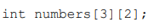
Такой массив состоит из трех элементов, при этом каждый элемент представляет массив из двух элементов. Инициализируем подобный массив:
Также при инициализации можно опускать фигурные скобки:
Возможна также инициализация не всех элементов, а только некоторых:
И чтобы обратиться к элементам вложенного массива, потребуется два индекса:
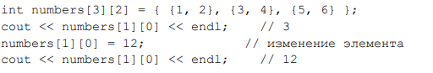
Переберем двухмерный массив:
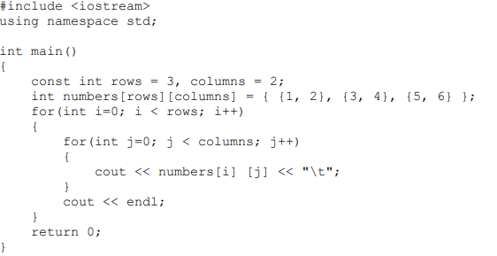
Также для перебора элементов многомерного массива можно использовать другую форму цикла for:
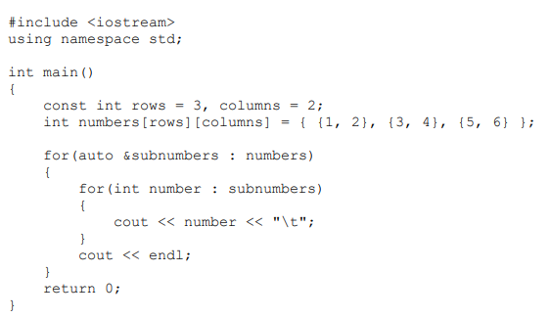
Требования к оформлению отчетов
Отчет должен содержать следующее:
1. Титульный лист.
2. Цель работы.
3. По каждому заданию оформить: − текст задания; − текст(скрин) программы с комментариями; − тестирование.
4. Вывод (В ходе данной лабораторной работы были освоены/получены/изучены …).

Задания:
- Сформировать и вывести на экран квадратную матрицу из n строк и n столбцов (n вводится с клавиатуры). Элементы матрицы формируются по такой закономерности: на главной и побочной диагоналях должны быть единицы, а все остальные элементы – нули. Например, при n = 5 должна быть выведена такая матрица:
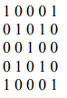
#include <iostream>
using namespace std;
int main() {
setlocale(LC_ALL, "");
int n;
cout << "Введите размер матрицы n: ";
cin >> n;
// Создаём и заполняем матрицу
int** matrix = new int* [n];
for (int i = 0; i < n; i++) {
matrix[i] = new int[n];
for (int j = 0; j < n; j++) {
if (i == j || i + j == n - 1) {
matrix[i][j] = 1;
}
else {
matrix[i][j] = 0;
}
}
}
// Выводим матрицу
cout << "Результат:" << endl;
for (int i = 0; i < n; i++) {
for (int j = 0; j < n; j++) {
cout << matrix[i][j] << " ";
}
cout << endl;
delete[] matrix[i]; // Освобождаем память
}
delete[] matrix;
return 0;
}
Выполненное задание представлено на рисунке 1
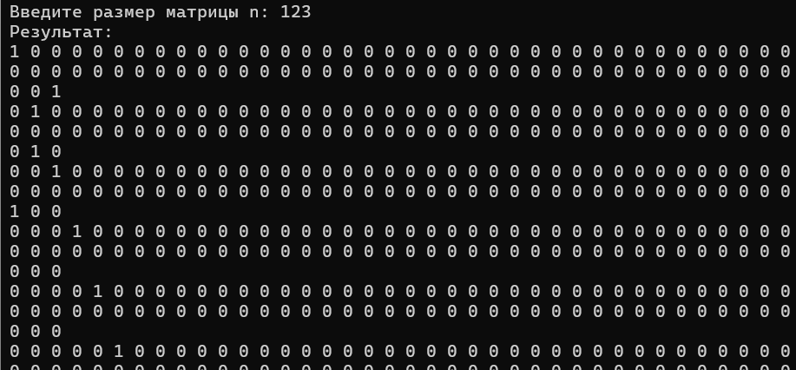
Рисунок 1 – результат выполненного задания
- Сформировать и вывести матрицу из n строк и m столбцов (n и m вводятся с клавиатуры). Элементы матрицы должны быть случайными числами в диапазоне от -10 до 10. Переставить местами первую строку с последней (т.е. каждый элемент первой строки должен поменяться значением с соответствующим элементом последней строки). Вывести преобразованную таким образом матрицу.
#include <iostream>
#include <cstdlib>
#include <ctime>
using namespace std;
int main() {
setlocale(LC_ALL, "");
srand(time(0));
int n, m;
cout << "Введите n и m: ";
cin >> n >> m;
int** matrix = new int* [n];
for (int i = 0; i < n; i++) {
matrix[i] = new int[m];
for (int j = 0; j < m; j++) {
matrix[i][j] = rand() % 21 - 10; // от -10 до 10
}
}
cout << "Исходная матрица:" << endl;
for (int i = 0; i < n; i++) {
for (int j = 0; j < m; j++) {
cout << matrix[i][j] << "\t";
}
cout << endl;
}
// Перестановка строк
for (int j = 0; j < m; j++) {
swap(matrix[0][j], matrix[n - 1][j]);
}
// Вывод результата
cout << "Матрица после перестановки первой и последней строк:" << endl;
for (int i = 0; i < n; i++) {
for (int j = 0; j < m; j++) {
cout << matrix[i][j] << "\t";
}
cout << endl;
delete[] matrix[i];
}
delete[] matrix;
return 0;
}
Выполненное задание представлено на рисунке 2
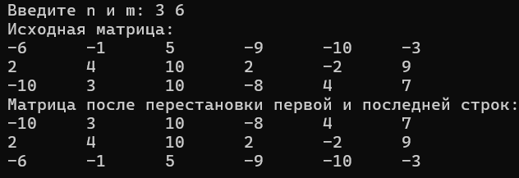
Рисунок 2 – результат выполненного задания
- Сформировать и вывести на экран квадратную матрицу из n строк и n столбцов (n вводится с клавиатуры). Элементы матрицы формируются по такой закономерности: на главной диагонали должны быть единицы, на побочной диагонали (за исключением центрального элемента (пересечения диагоналей), если таковой имеется) – двойки, а все остальные элементы – нули. Например, при n = 5 может быть выведена такая матрица:
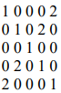
#include <iostream>
using namespace std;
int main() {
setlocale(LC_ALL, "");
int n;
cout << "Введите размер матрицы n: ";
cin >> n;
int** matrix = new int* [n];
for (int i = 0; i < n; i++) {
matrix[i] = new int[n];
for (int j = 0; j < n; j++) {
if (i == j) {
matrix[i][j] = 1; // главная диагональ
}
else if (i + j == n - 1 && i != j) {
matrix[i][j] = 2; // побочная диагональ, кроме центра
}
else {
matrix[i][j] = 0;
}
}
}
cout << "Результат:" << endl;
for (int i = 0; i < n; i++) {
for (int j = 0; j < n; j++) {
cout << matrix[i][j] << " ";
}
cout << endl;
delete[] matrix[i];
}
delete[] matrix;
return 0;
}
Выполненное задание представлено на рисунке 3
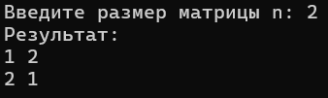
Рисунок 3 – результат выполненного задания
- Сформировать и вывести матрицу из n строк и m столбцов (n и m вводятся с клавиатуры). Элементы матрицы должны быть случайными числами в диапазоне от -20 до 20. Найти и вывести значение наименьшего элемента матрицы и среднее арифметическое столбца, в котором есть этот наименьший элемент (столбцов может быть несколько – необходимо выбрать первый из них).
#include <iostream>
#include <cstdlib>
#include <ctime>
#include <limits>
using namespace std;
int main() {
setlocale(LC_ALL, "");
srand(time(0));
int n, m;
cout << "Введите n и m: ";
cin >> n >> m;
int** matrix = new int* [n];
for (int i = 0; i < n; i++) {
matrix[i] = new int[m];
for (int j = 0; j < m; j++) {
matrix[i][j] = rand() % 41 - 20;
}
}
cout << "Исходная матрица:" << endl;
for (int i = 0; i < n; i++) {
for (int j = 0; j < m; j++) {
cout << matrix[i][j] << "\t";
}
cout << endl;
}
int minVal = numeric_limits<int>::max();
int minCol = -1;
for (int i = 0; i < n; i++) {
for (int j = 0; j < m; j++) {
if (matrix[i][j] < minVal) {
minVal = matrix[i][j];
minCol = j;
}
}
}
double sum = 0;
for (int i = 0; i < n; i++) {
sum += matrix[i][minCol];
}
double avg = sum / n;
cout << "Наименьший элемент: " << minVal << endl;
cout << "Среднее арифметическое столбца " << minCol + 1 << ": " << avg << endl;
for (int i = 0; i < n; i++) delete[] matrix[i];
delete[] matrix;
return 0;
}
Выполненное задание представлено на рисунке 4
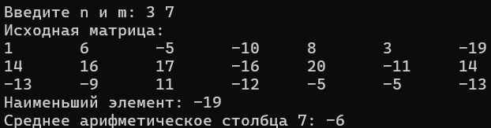
Рисунок 4 – результат выполненного задания
- Сформировать и вывести матрицу из n строк и m столбцов (n и m вводятся с клавиатуры). Элементы матрицы должны быть случайными числами в диапазоне от 1 до 10. Подсчитать и вывести дополнительным столбцом среднее арифметическое каждой строки. Найти и вывести наибольший элемент дополнительного столбца.
#include <iostream>
#include <cstdlib>
#include <ctime>
using namespace std;
int main() {
setlocale(LC_ALL, "");
srand(time(0));
int n, m;
cout << "Введите n и m: ";
cin >> n >> m;
int** matrix = new int* [n];
double* averages = new double[n];
cout << "Матрица со средними арифметическими строк:" << endl;
for (int i = 0; i < n; i++) {
matrix[i] = new int[m];
double sum = 0;
for (int j = 0; j < m; j++) {
matrix[i][j] = rand() % 10 + 1; // от 1 до 10
sum += matrix[i][j];
cout << matrix[i][j] << "\t";
}
averages[i] = sum / m;
cout << "| " << averages[i] << endl;
}
double maxAvg = averages[0];
for (int i = 1; i < n; i++) {
if (averages[i] > maxAvg) {
maxAvg = averages[i];
}
}
cout << "Наибольший элемент дополнительного столбца: " << maxAvg << endl;
for (int i = 0; i < n; i++) delete[] matrix[i];
delete[] matrix;
delete[] averages;
return 0;
}
Выполненное задание представлено на рисунке 5
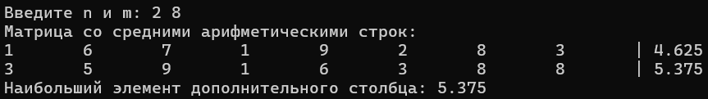
Рисунок 5 – результат выполненного задания
- Сформировать и вывести матрицу из n строк и m столбцов (n и m вводятся с клавиатуры). Элементы матрицы должны быть случайными числами в диапазоне от -10 до 20. Найти и вывести значение наибольшего элемента и сумму строки, в которой есть этот наибольший элемент (строк может быть несколько – необходимо выбрать первую из них).
#include <iostream>
#include <cstdlib>
#include <ctime>
#include <limits>
using namespace std;
int main() {
setlocale(LC_ALL, "");
srand(time(0));
int n, m;
cout << "Введите n и m: ";
cin >> n >> m;
int** matrix = new int* [n];
for (int i = 0; i < n; i++) {
matrix[i] = new int[m];
for (int j = 0; j < m; j++) {
matrix[i][j] = rand() % 31 - 10;
}
}
cout << "Исходная матрица:" << endl;
for (int i = 0; i < n; i++) {
for (int j = 0; j < m; j++) {
cout << matrix[i][j] << "\t";
}
cout << endl;
}
int maxVal = numeric_limits<int>::min();
int maxRow = -1;
for (int i = 0; i < n; i++) {
for (int j = 0; j < m; j++) {
if (matrix[i][j] > maxVal) {
maxVal = matrix[i][j];
maxRow = i;
}
}
}
int rowSum = 0;
for (int j = 0; j < m; j++) {
rowSum += matrix[maxRow][j];
}
cout << "Наибольший элемент: " << maxVal << endl;
cout << "Сумма строки " << maxRow + 1 << ": " << rowSum << endl;
for (int i = 0; i < n; i++) delete[] matrix[i];
delete[] matrix;
return 0;
}
Выполненное задание представлено на рисунке 6
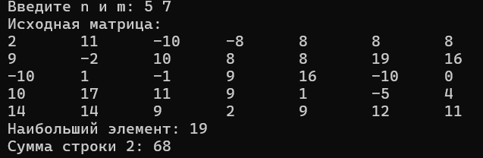
Рисунок 6 – результат выполненного задания
- Сформировать и вывести матрицу из n строк и m столбцов (n и m вводятся с клавиатуры). Элементы матрицы должны быть случайными числами в диапазоне от -50 до 50. Удалить строку, в которой находится наименьший положительный элемент (если таких строк несколько, выбрать первую из них). Вывести преобразованную таким образом матрицу.
#include <iostream>
#include <cstdlib>
#include <ctime>
#include <limits>
using namespace std;
int main() {
setlocale(LC_ALL, "");
srand(time(0));
int n, m;
cout << "Введите n и m: ";
cin >> n >> m;
int** matrix = new int* [n];
for (int i = 0; i < n; i++) {
matrix[i] = new int[m];
for (int j = 0; j < m; j++) {
matrix[i][j] = rand() % 101 - 50; // от -50 до 50
}
}
cout << "Исходная матрица:" << endl;
for (int i = 0; i < n; i++) {
for (int j = 0; j < m; j++) {
cout << matrix[i][j] << "\t";
}
cout << endl;
}
int minPositive = numeric_limits<int>::max();
int targetRow = -1;
for (int i = 0; i < n; i++) {
for (int j = 0; j < m; j++) {
if (matrix[i][j] > 0 && matrix[i][j] < minPositive) {
minPositive = matrix[i][j];
targetRow = i;
}
}
}
if (targetRow != -1) {
delete[] matrix[targetRow];
for (int i = targetRow; i < n - 1; i++) {
matrix[i] = matrix[i + 1];
}
n--;
cout << "Матрица после удаления строки с наименьшим положительным элементом (" << minPositive << "):" << endl;
for (int i = 0; i < n; i++) {
for (int j = 0; j < m; j++) {
cout << matrix[i][j] << "\t";
}
cout << endl;
delete[] matrix[i];
}
}
else {
cout << "В матрице нет положительных элементов." << endl;
for (int i = 0; i < n; i++) delete[] matrix[i];
}
delete[] matrix;
return 0;
}
Выполненное задание представлено на рисунке 7
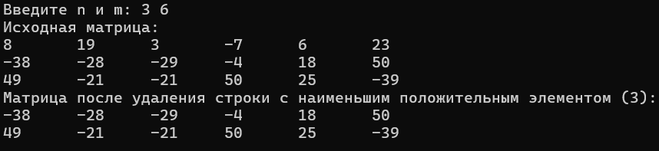
Рисунок 7 – результат выполненного задания
- Сформировать и вывести матрицу из n строк и m столбцов (n и m вводятся с клавиатуры). Элементы матрицы должны быть случайными числами в диапазоне от -10 до 10. Вставить строку нулей после k-строки (нумерация строк ведется со стороны пользователя, т.е. с единицы; k вводится с клавиатуры). Сделать проверку на корректность ввода k: 1 ≤ k ≤ n. Вывести преобразованную таким образом матрицу.
#include <iostream>
#include <cstdlib>
#include <ctime>
using namespace std;
int main() {
setlocale(LC_ALL, "");
srand(time(0));
int n, m, k;
cout << "Введите n, m и k: ";
cin >> n >> m >> k;
if (k < 1 || k > n) {
cout << "Ошибка: k должно быть в диапазоне 1 ≤ k ≤ n" << endl;
return 1;
}
int** matrix = new int* [n + 1];
for (int i = 0; i < k; i++) {
matrix[i] = new int[m];
for (int j = 0; j < m; j++) {
matrix[i][j] = rand() % 21 - 10;
}
}
matrix[k] = new int[m];
for (int j = 0; j < m; j++) matrix[k][j] = 0;
for (int i = k + 1; i <= n; i++) {
matrix[i] = new int[m];
for (int j = 0; j < m; j++) {
matrix[i][j] = rand() % 21 - 10;
}
}
cout << "Матрица после вставки строки нулей после " << k << "-й строки:" << endl;
for (int i = 0; i <= n; i++) {
for (int j = 0; j < m; j++) {
cout << matrix[i][j] << "\t";
}
cout << endl;
delete[] matrix[i];
}
delete[] matrix;
return 0;
}
Выполненное задание представлено на рисунке 8
Рисунок 8 – результат выполненного задания
- Сформировать и вывести матрицу из n строк и m столбцов (n и m вводятся с клавиатуры). Элементы матрицы должны быть случайными числами в диапазоне от -50 до 50. Поменять местами элементы главной и побочной диагоналей матрицы по столбцам. Вывести преобразованную таким образом матрицу.
#include <iostream>
#include <cstdlib>
#include <ctime>
#include <vector>
#include <locale>
using namespace std;
int main() {
setlocale(LC_ALL, "");
srand(time(0));
int n, m;
cout << "Введите количество строк (n): ";
cin >> n;
cout << "Введите количество столбцов (m): ";
cin >> m;
vector<vector<int>> matrix(n, vector<int>(m));
cout << "Исходная матрица:" << endl;
for (int i = 0; i < n; i++) {
for (int j = 0; j < m; j++) {
matrix[i][j] = rand() % 101 - 50;
cout << matrix[i][j] << "\t";
}
cout << endl;
}
for (int i = 0; i < n; i++) {
if (i < m) {
int temp = matrix[i][i];
matrix[i][i] = matrix[i][m - i - 1];
matrix[i][m - i - 1] = temp;
}
}
cout << "\nПреобразованная матрица:" << endl;
for (int i = 0; i < n; i++) {
for (int j = 0; j < m; j++) {
cout << matrix[i][j] << "\t";
}
cout << endl;
}
return 0;
}
Выполненное задание представлено на рисунке 9
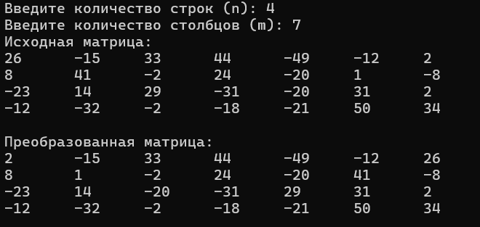
Рисунок 9 – результат выполненного задания
- Сформировать и вывести матрицу из n строк и m столбцов (n и m вводятся с клавиатуры). Элементы матрицы должны быть случайными числами в диапазоне от -50 до 50. Отсортировать все столбцы с нечетными номерами по возрастанию (нумерация строк ведется со стороны пользователя, т.е. с единицы). Вывести преобразованную таким образом матрицу.
#include <iostream>
#include <cstdlib>
#include <ctime>
#include <vector>
#include <locale>
#include <algorithm>
using namespace std;
int main() {
setlocale(LC_ALL, "");
srand(time(0));
int n, m;
cout << "Введите количество строк (n): ";
cin >> n;
cout << "Введите количество столбцов (m): ";
cin >> m;
vector<vector<int>> matrix(n, vector<int>(m));
cout << "Исходная матрица:" << endl;
for (int i = 0; i < n; i++) {
for (int j = 0; j < m; j++) {
matrix[i][j] = rand() % 101 - 50;
cout << matrix[i][j] << "\t";
}
cout << endl;
}
for (int j = 0; j < m; j += 2) {
vector<int> col;
for (int i = 0; i < n; i++) {
col.push_back(matrix[i][j]);
}
sort(col.begin(), col.end());
for (int i = 0; i < n; i++) {
matrix[i][j] = col[i];
}
}
cout << "\nПреобразованная матрица:" << endl;
for (int i = 0; i < n; i++) {
for (int j = 0; j < m; j++) {
cout << matrix[i][j] << "\t";
}
cout << endl;
}
return 0;
}
Выполненное задание представлено на рисунке 10
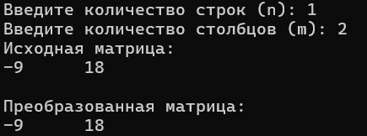
Рисунок 10 – результат выполненного задания
- Сформировать и вывести матрицу из n строк и m столбцов (n и m вводятся с клавиатуры). Элементы матрицы должны быть случайными числами в диапазоне от -50 до 50. Отсортировать все строки с четными номерами по убыванию (нумерация строк ведется со стороны пользователя, т.е. с единицы). Вывести преобразованную таким образом матрицу.
- Сформировать и вывести матрицу из n строк и m столбцов (n и m вводятся с клавиатуры). Элементы матрицы должны быть случайными числами в диапазоне от -50 до 50. Переставить местами строки матрицы так, чтобы её последний столбец оказался упорядоченным по возрастанию. Вывести преобразованную таким образом матрицу.

